民航学院1214会议室预约使用说明

为进一步规范学院1214会议室使用，从2020年11月9日起1214会议室使用微信小程序“约会议”进行预约。使用规定如下：
1、申请者请至少提前24小时预约，预约成功后，请和党政办王文玥老师联系（84891154/15105163913），确认会议室钥匙，投影等相关交接信息。
2、会议室预约成功后如需取消，请至少提前12小时取消预约。预约成功后未使用且未提前取消的，计入申请者所在系办失信次数，当失信次数达到所在系办总申请次数的20%，所在系办将暂停预约资格。
3、如遇学院层面重要会议与会议室已预约会议冲突的，党政办可根据需要进行调整。
4、会议室使用完毕后当天请及时清理会议室开会资料，并收好贵重物品如电脑等，会议室投影设备需物归原处，请及时关闭会议室电源、电灯、空调等并锁好大门。如发现未及时关闭相关设备的将暂停1次会议室申请资格，相关系办一学期暂停申请资格累计达3次及以上的，取消本学年会议室申请资格。

民航学院
2020.11.10

“约会议”小程序使用说明如下：
1、打开“约会议”小程序，选择【我要预约会议室】。
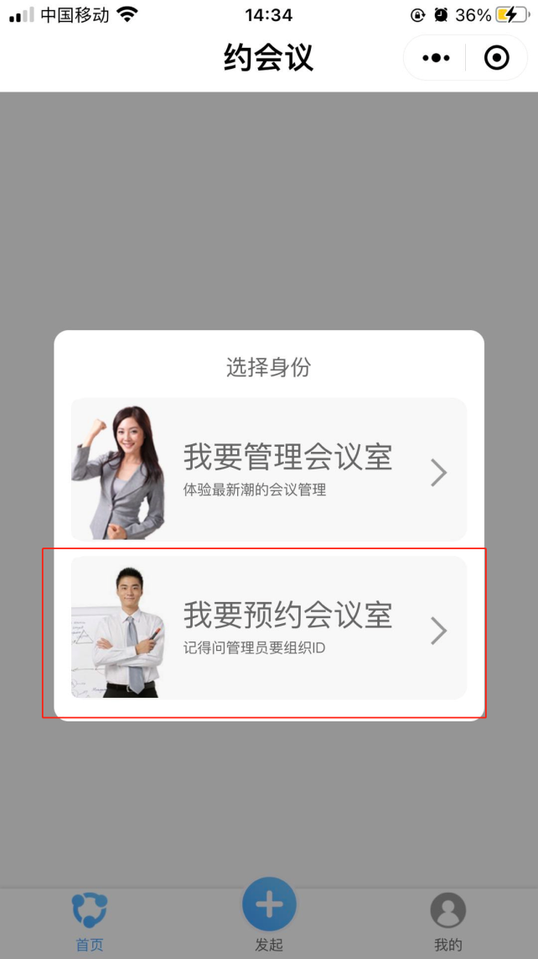

2、加入组织代码【E8UOEU】
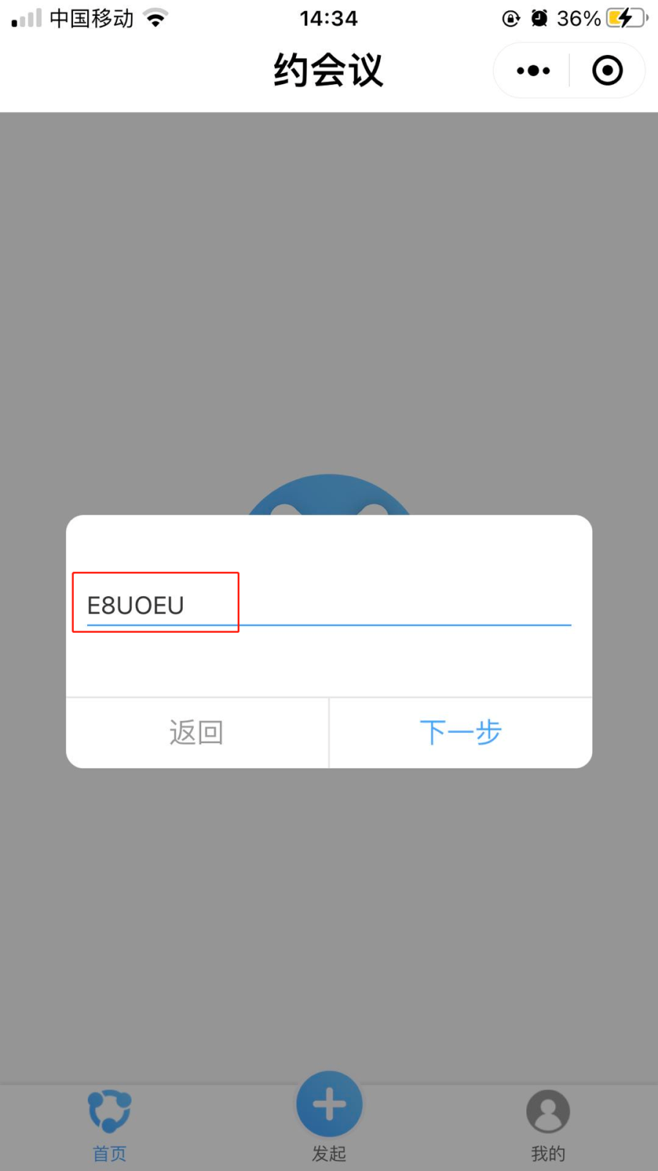

3、输入姓名，要求：办公室+姓名。如：党政办 张三
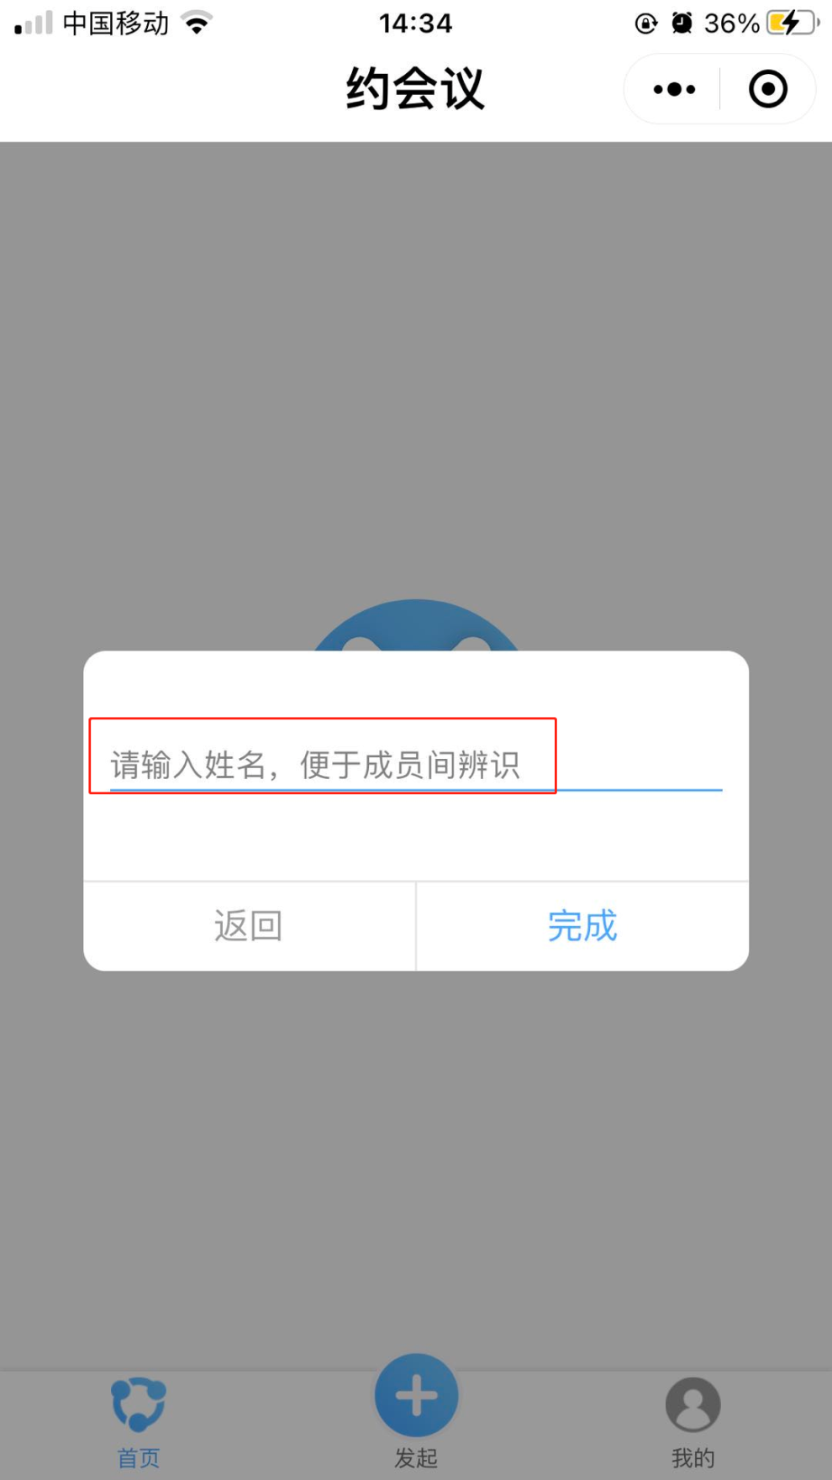

4、组织代码，姓名成功后，出现如下界面：
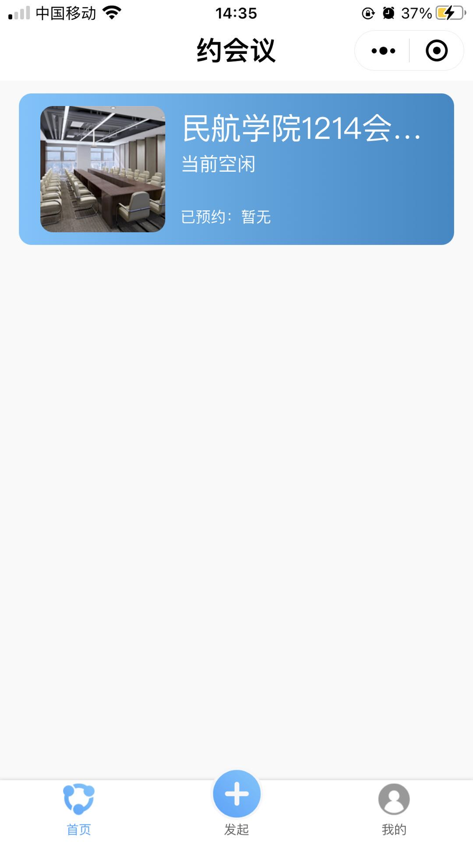
5、申请者点击【发起】，然后输入相关信息，红色方框为必填项。
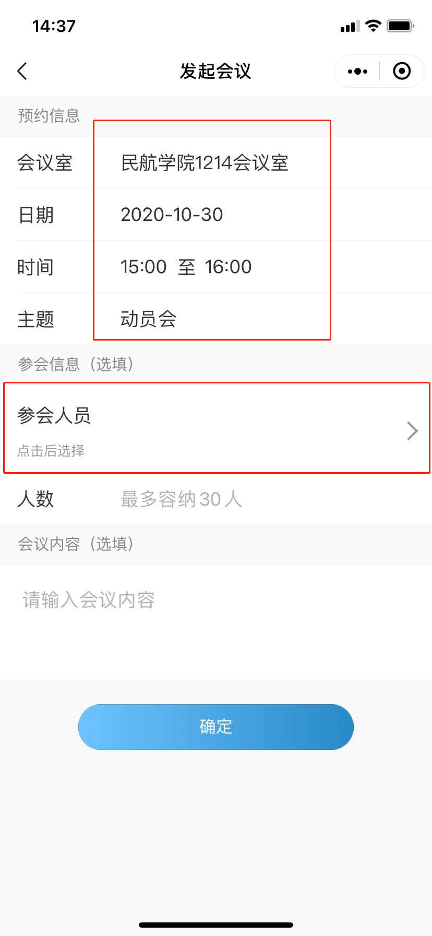

6、预约成功后，则出现如下界面：
